В некотором царстве, в некотором государстве жил-был старик, у него было три сына: двое умных, третий дурак. Помер старик. Сыновья разделили имение по жеребью. Умным досталось много всякого добра, а дураку один бык — и тот худой! Пришла ярмарка. Умные братья собираются на торг ехать. Дурак увидал и говорит:— И я, братцы, поведу своего быка продавать.Зацепил быка веревкою за рога и повел в город. Случилось ему идти лесом, а в лесу стояла старая, сухая берёза; ветер подует — и береза заскрипит.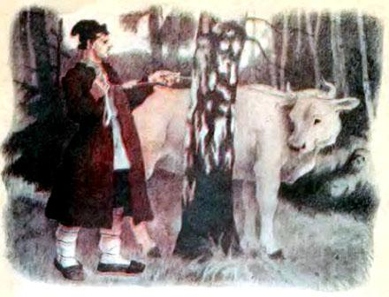«Почто береза скрипит? — думает дурак. — Уж не торгует ли моего быка?»— Ну, — говорит, — коли хочешь покупать так покупай; я не прочь продать! Бык двадцать рублев стоит; меньше взять нельзя... Вынимай-ка деньги!Береза ничего ему не отвечает, только скрипит, а дураку чудится, что она быка в долг просит.— Изволь, я подожду до завтра!Привязал быка к березе, распрощался с нею и пошел домой.Вот приехали умные братья и стали спрашивать:— Ну что, дурак, продал быка?— Продал.— За дорого?— За двадцать рублев.— А деньги где?— Денег еще не получал; сказано — завтра приходить.— Эх ты, простота!На другой день поутру встал дурак, снарядился и пошел к березе за деньгами. Приходит в лес — стоит береза, от ветра качается, а быка нету: ночью волки съели.— Ну, земляк, подавай деньги, ты сам обещал, что сегодня заплатишь.Ветер подул — берёза заскрипела, а дурак говорит: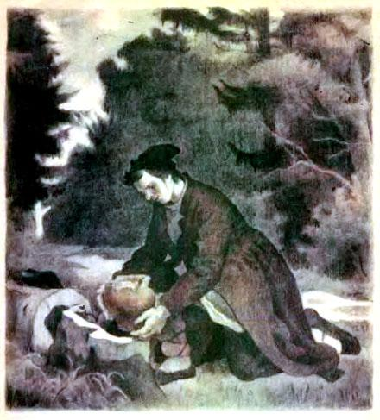— Ишь ты какой неверный! Вчера сказывал: «Завтра отдам» — и нынче то же сулишь. Так и быть, подожду еще один день, а уж больше не стану — мне самому деньги надобны.Воротился домой. Братья опять к нему пристают:— Что, получил деньги?— Нет, братцы! Пришлось еще денег подождать.— Да кому ты продал?— Сухой березе в лесу.— Экой дурак!На третий день взял дурак топор и отправился в лес. Приходит и требует денег. Береза скрипит да скрипит.— Нет, земляк! Коли все будешь завтраками потчевать, так с тебя никогда не получишь. Я шутить-то не люблю, живо с тобой разделаюсь.Как хватит ее топором — так щепки и посыпались во все стороны.В той березе было дупло... а в том дупле разбойники спрятали полный котел золота. Распалось дерево надвое, и увидел дурак чистое золото; нагреб целую полу и потащил домой. Принес и показывает братьям.— Где ты, дурак, добыл столько?— Земляк за быка отдал; да тут еще не сполна все, чай, и половины домой не притащил. Пойдемте-ка братцы, забирать остальное.Пошли в лес, забрали деньги и понесли домой.Сказке — конец, а мне — меду корец.

